附件1

青岛红岛国际会议展览中心
及接待酒店信息

青岛红岛国际会议展览中心按照第五代会展综合体设计，一期包括14个展厅，室内展览面积15万平方米，室外展览面积20万平米；展馆位于红岛经济区高新区火炬路以南，地铁M8号线在此穿行，约40分钟可抵达青岛市中心。配套近4万平方米会议设施及多座星级酒店，实现了展览、会议、餐饮、住宿、休闲各功能区之间的无缝链接。
◆大会接待酒店：青岛海天红岛国际会展中心酒店（紧邻展馆），有关信息如下：
（一）单间/标间：458元/间（南楼）、528元/间（北楼）；
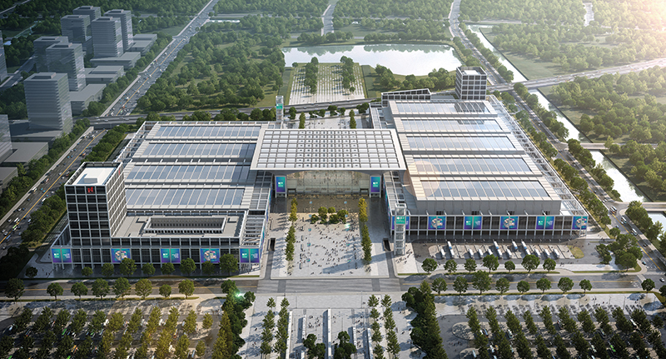
（二）联系人：王伟（13552034502）、周楠（18661663196）。

